Tipul ofertei | RECRUTARE PERSONAL NECLERICAL
Post | - Cantor / psalt  - Administrator
Oraș  Angajator | Iași  Parohia „Sf. Sava” Iași
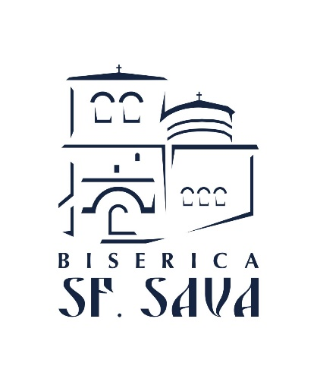
CERINȚE CANTOR:
- Creștin ortodox practicant
- Cunoașterea celor 8 glasuri bisericești
- Cunoaștere temeinică a rânduielilor și slujbelor bisericești
- Abilitatea de a dirija un cor psaltic/pe voci (organizare concerte, repetiții periodice, etc.)
- Flexibilitate, deschidere și disponibilitate pentru dezvoltare personală și profesională
- Disponibilitate de timp (negociat) pentru activități, în biserica, în cursul săptămânii (ghidaj, întreținere, etc.)
- Experiență (min. 1 an) în activitate de strană

CERINTE ADMINISTARTOR/ÎNGRIJITOR:
- Creștin ortodox practicant
- Cunoaștere minimă a rânduielii slujbelor bisericești
- Permisul de conducere auto poate fi un avantaj
- Deschidere pentru dezvoltare personală în domeniu
- Disponibilitate de timp (8 ore / zi, 5 zile pe săptămână) pentru activități în biserică (ghidaj, întreținere, curățenie, gestionare activități pangar și praznicar, paracliserie etc.)

OFERTĂ:
- ANAGAJARE CU CARTE DE MUNCĂ, NORMĂ ÎNTREAGĂ
- PACHET SALARIAL MOTIVANT ÎN RAPORT CU DISPONIBILITATEA DE MUNCĂ ȘI IMPLICARE
- POSIBILITARE DE DEZVOLTARE PERSONALĂ ȘI PROFESIONALĂ ÎN DOMENIUL MUZICII ȘI SLUJIRII ÎN BISERICĂ
DOSAR:
- Cerere / Motivație
- Curriculum vitae
- Recomandare de la preotul paroh/duhovnic

Procedură și calendarul de selecție
Dosarele depuse vor fi analizate în perioada 16 -20 decembrie 2016. Rezultatul evaluării dosarelor va fi comunicat tuturor candidaților, individual, prin email.
Data limita pentru depunerea dosarelor: 15 decembrie 2016
Câștigătorii vor fi aleși dintre cei care au trecut de concursul dosarelor, pe baza de interviu si proba practica.
Analiza si selecția dosarelor se va desfășura în ședința, in 18 decembrie. Rezultatul corespunzător etapei de selecție a dosarelor va fi comunicat email sau telefonic in 19 decembrie, orele 12.00.

Candidații ale căror dosare au fost selectate, sunt așteptați sa participe la interviu, în data de
21 decembrie 2016, începând cu ora 10.00, la Biserica „Sf. Sava cel Sfințit” Iași, str. C. Negri nr. 44.

